**UNIDADE DE VOLUME / QUANT VOLUME**

**ESSE CAMPO SERVE PARA FACILITAR A VENDA NO APP SFA**

**EX: ESSE COMPO DEVE SER PREENCHIDO PRA PRODUTOS CADASTRADOS POR KILO**

**COLOCA-SE MAIS OU MENOS A QUANTIDADE DE KILO QUE CONTEM UMA CAIXA**

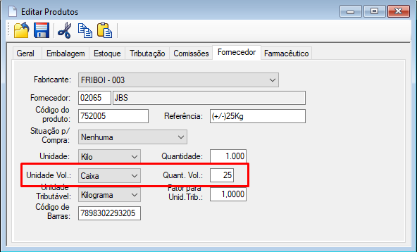

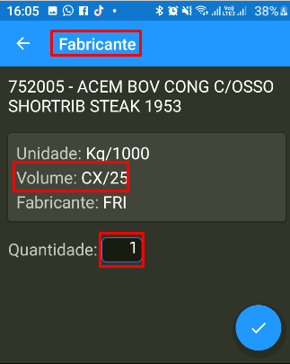**NESSE CAMPO IFORMAR A VENDA DE CAIXA**

